Порядок действия при пожаре в офисе
24.04.2015
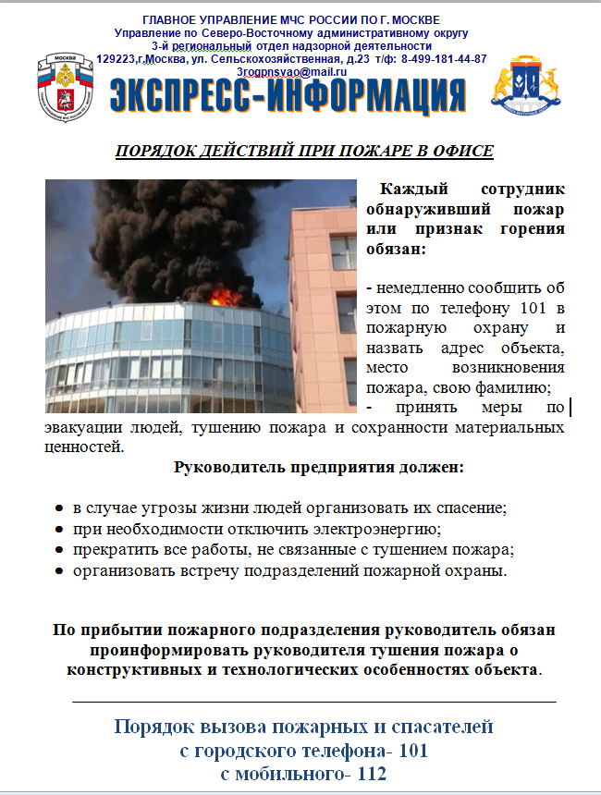

Адрес страницы: http://ostankino.mos.ru/news/detail/1794612.html
Управа Останкинского района города Москвы

